        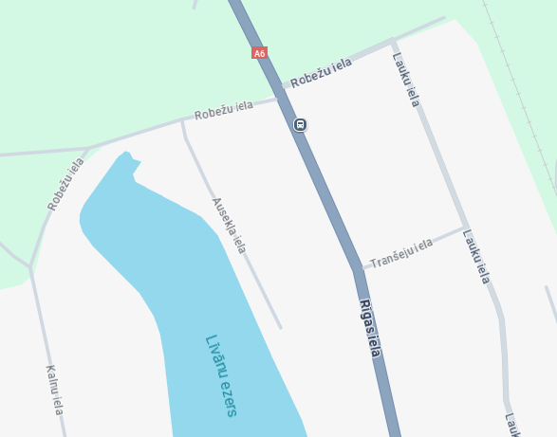        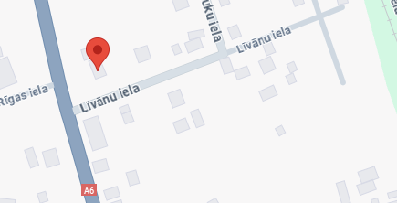 | SATIKSMES ORGANIZĀCIJAS SHĒMA NR. 1  Objekts: “Ielu apgaismojuma izbūve Līvānu, Robežu un Ausekļa ielās, Līvānos, Līvānu novadā”  Būvdarbus veic: SIA “ELMON-D”  Darbības laiks: 06.08.2025. – 03.12.2025.  Atbildīgais būvdarbu vadītājs: Andrejs Konovaļčiks, t.28279201  Atbildīgais par satiksmes organizāciju: Andrejs Konovaļčiks, t.28279201  Veicamie darbi: Ielu apgaismojuma izbūve  APZĪMĒJUMI:  Nr.118  Nr. 302  Būvdarbu zona  - Ceļa aprīkojuma uzstādīšana atbilstoši LVS 77 “Ceļa zīmes” un MK Nr. 421 “Noteikumi par darba vietu aprīkošanu uz ceļiem” prasībām;  - Aprīkot būvbedres ar norobežojošiem vadstatņiem;  - Nodrošināt iedzīvotāju un operatīvā transporta piekļūšanu būvdarbu zonas skartajiem objektiem  - Darbus veic SIA “ELMON-D” uzstāda un apkalpo vadstatņus, mainot ceļa darbu vietas robežas, nodrošinot aprīkojuma atbilstošu izvietošanu  - Lietot vadstatņus Nr. 908 un Nr. 909  - Ceļa zīmes, kuras ir pretrunā ar pagaidu satiksmes organizāciju aizsegt.

